WA1750i， 750M 百兆双频11n面板型AP

产品概述
WA1750i是TG推出的支持双频（2.4G和5G）的面板型无线接入点（AP）。该产品采用高通专业芯片，支持IEEE 802.11a/b/g/n/ac，支持最大17dBm的发射功率，内置增益3dBi的全向天线，可提供最高750Mbps的接入速率，双频接入，性能强劲，抗干扰能力强，满足室内高速率接入需求。WA1750i支持802.3at/af PoE供电，供电与数据传输一体，布线简单，方便施工，不拉强电。
WA1750i整机采用扁平化轻薄机身，简约设计，兼顾美观和实用，与其他面板并排安装使用不突兀；该设备支持2个10/100M网口，在提供WIFI应用的同时还支持外接设备（IPTV、有线等），满足场景多样化需求；最大支持16个中英文SSID，结合SSID VLAN，可以支持不同SSID，不同VLAN，实现网络逻辑隔离；该设备支持胖瘦一体，支持无缝漫游，支持本地AC和万网智云集中运维管理，实现对设备的随时随地运维管理；
WA1750i结合TG多业务云智能管理平台，能实现本地转发和集中转发智能切换；WA1750i支持WPA2-PSK等加密方式，同时通过TG多业务云智能管理平台可实现免认证、一键认证、微信认证、微信连WiFi认证、短信认证、密钥认证、内置账号认证、Radius认证、身份证认证、外置服务器认证、计费认证等12种认证6种复选，可支持微信强制关注，吸粉营销；WA1750i结合TG多业务云智能管理平台，为酒店、校园、KTV等场所提供专业的无线覆盖解决方案。

产品外观
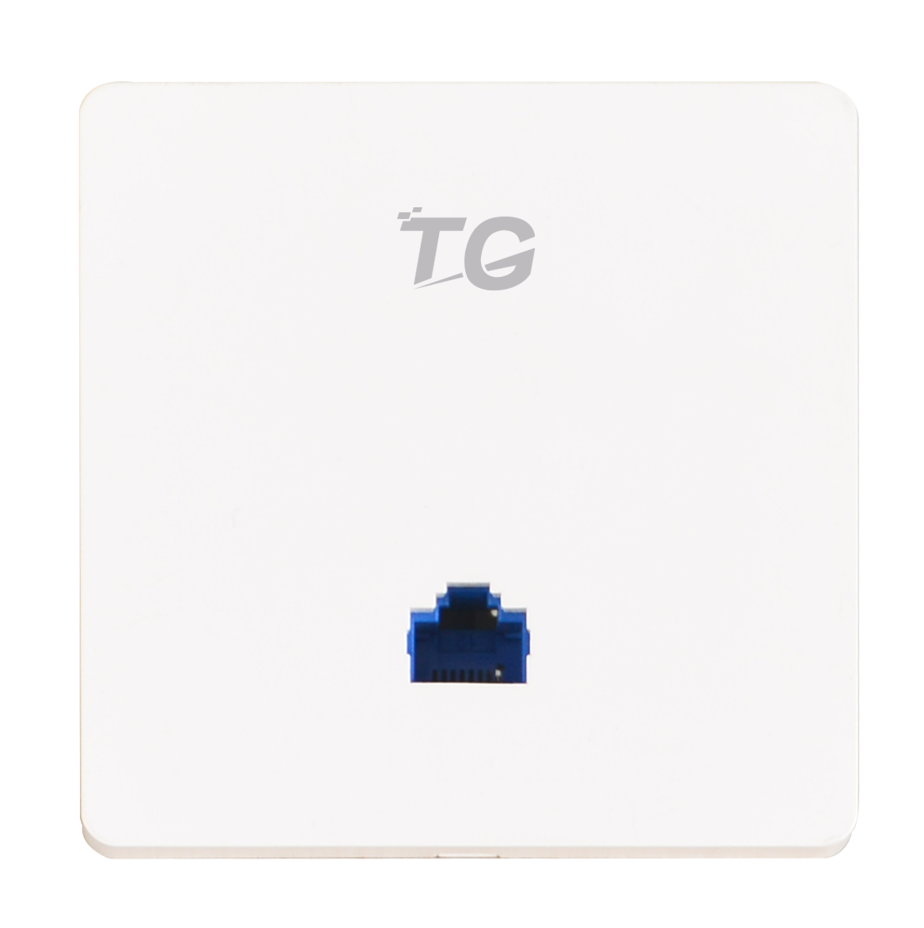

产品特色
- 750M双频面板
WA1750i采用专业高通芯片方案，支持2.4G和5G，提供750Mbps的最大接入速率，满足室内多终端高速率接入要求。整机采用最大17dBm的发射功率，同时内置增益3dBi的全向天线，提供优质的信号覆盖体验。WA1750i支持802.11a/b/g/n/ac 协议标准，能够带来更大的吞吐量，保障良好上网体验。
- 轻薄机身
WA1750i采用简约轻薄机身设计，低至35mm的厚度设计，与其他面板并排使用也不会显得突兀，装修风格美观精致。
- POE供电
WA1750i支持802.3at/af供电标准，一根网线解决供电和数据传输的问题，布线简单，施工方便，无强电。
- 抗干扰能力强
WA1750i支持2.4G和5G的同时接入，并支持5G接入优先，在2.4G干扰日益严重的情况下，5G的支持，提升抗干扰能力，为终端用户提供更好的接入体验。
- 外设丰富
WA1750i支持IPTV、有线、无线接入，让IPTV和无线接入服务并行，有线接IPTV、无线接入上网，两个服务互不干扰，各行其是，保障在酒店等场景的多业务网络接入运行无忧。
- 智能射频管理
WA1750i通过射频检测和RF管理算法，优化覆盖效果。当AP信号受到外界强信号干扰时， AP自动切换工作信道优化同邻频干扰，保障WLAN通信的畅通。
- 链路感知、智能切换
WA1750i支持Fat/Fit两种工作模式，可根据当前网络状况进行智能切换。既能够实现传统“Fit AP+AC”的集中式网络体系架构，当TG多业务云智能管理平台发生故障宕机，WA1750i也可通过TG私有协议，快速感知异常，智能切换成Fat模式，继续进行数据转发。
- 本地转发
WA1750i结合TG多业务云智能管理平台，可开启本地转发模式，极大减少了TG多业务云智能管理平台的转发流量，缓解了流量压力，在TG多业务云智能管理平台异常宕机的情况下也不会影响无线网络正常通信。
- 智能认证管理
WA1750i最大支持16个中英文SSID,配合TG多业务云智能管理平台可实现支持基于SSID的不同认证组合策略，认证方式包括：免认证、一键认证、微信认证、微信连WiFi认证、短信认证、密钥认证、内置账号认证、Radius认证、身份证认证、外置服务器认证、计费认证等。丰富的认证策略充分满足用户多种认证需求。
- 智能无缝漫游
无线用户关联WA1750i后，在无线信号覆盖范围内移动时，可以保证在二层网络上无缝漫游，且用户在漫游的过程中网络业务不中断。
- 即插即用
WA1750i工作在Fit（瘦）模式，在现场安装实施和后期维护中，AP无需重新配置，TG多业务云智能管理平台快速发现接入的新AP，AP启动完成3秒内即可读取模版配置，方便快捷。TG多业务云智能管理平台可以一键下发配置，AP批量同步配置，大大降低了安装、运维成本。
- 网络安全可靠
提供丰富的网络安全功能，具有SSID隐藏、接入用户隔离、MAC地址过滤、防ARP攻击、用户带宽限制等多种安全策略。可结合后台认证系统、计费系统、安全准入系统实现对用户的接入管理控制，有效保护无线网络及接入用户的安全。
- 运维无忧
WA1750i能够通过TG多业务云智能管理平台及时发现、统一配置运维管理，并能通过万网智云实现设备的远程运维管理，结合微信嵌入式APP，不管在全球任何区域任何时间，都能第一时间掌握设备运行状态，实现配置运维，降低酒店等场景的客诉，提升用户满意程度，同时降低运维难度和运维成本，让运维变得精准、高效、低成本。

产品规格
规格 | 规格描述
接口 | 2个10/100M RJ-45口
最高速率 | 750Mbps
最大发射功率 | 17dBm可调
可调功率粒度 | 1dBm
天线 | 内置增益3dBi的全向天线
射频模块 | 1个802.11b/g/n模块  1个802.11a/n/ac模块
整机功耗 | ≤6W
尺寸 | 86mm*86mm*35mm（长度×宽度×厚度）
供电方式 | POE供电：802.3at/af
Reset按键 | 长按5秒以上AP恢复出厂，短按2~5秒AP重启
工作频段 | 2.4GHz&5GHz
传输速率 | 802.11a: 6,9,11,12,18,24,36,48 and 54Mbps  802.11g: 1,2,5.5,6,9,11,12,18,24,36,48 and 54Mbps  802.11n: MCS0~MCS15  802.11ac: MCS0~MCS9
调制技术 | DSSS : DBPSK@1Mbps、DQPSK@2Mbps、CCK@5.5/11Mbps  OFDM : BPSK@6/9Mbps、QPSK@12/18Mbps、16-QAM@24Mbps、64-  QAM@48/54Mbps  MIMO-OFDM(11n) : MCS 0-23  MIMO-OFDM(11ac) : MCS 0-29
2.4G接收灵敏度 | 802.11n（2.4GHz） | 802.11g | 802.11b
2.4G接收灵敏度 | -84dBm @ MCS0 | -86dBm @ 6Mbps | -91dBm @ 1Mbps
2.4G接收灵敏度 | -65dBm @ MCS7 | -67dBm @ 54Mbps | -85dBm @ 11Mbps
5G接收灵敏度 | 11a/n | 11ac
5G接收灵敏度 | -86dBm @ 6Mb/s | -82dBm @ MCS0NSS1
5G接收灵敏度 | -65dBm @ 54Mb/s | -51dBm @ MCS9NSS1
2.4G传输功率 | 802.11n（2.4GHz） | 802.11g | 802.11b
2.4G传输功率 | 17dBm@ MCS0 6.5Mbps | 13dBm @ 6~24Mbps | 17dBm@ 11Mbps
2.4G传输功率 | 17dBm@ MCS0 13.5Mbps | 13dBm @ 54Mbps
2.4G传输功率 | 13dBm @ MCS7 65Mbps
2.4G传输功率 | 13dBm @ MCS7 135Mbps
5G传输功率 | 802.11a/n | 802.11ac
5G传输功率 | 17dBm @ 6~18Mbps | 14dBm@MCS0/ MCS5
5G传输功率 | 14dBm@ 54Mbps | 14dBm@MCS8 54Mbps
5G传输功率 | 14dBm @ MCS7 65Mbps | 13dBm@MCS9 135Mbps
5G传输功率 | 14dBm @ MCS7 135Mbps | 13dBm@MCS9 390Mbps
工作温度/存储温度 | -10°C～50°C/-40°C～85°C
工作湿度/存储湿度 | 0％～100％（非冷凝）
MTBF | >250000小时

业务特性
项目 |  | 功能描述
系统信息 |  | 支持AP型号、名称信息显示  支持AP软件版本号、硬件版本号显示  支持AP运行时间显示  支持IP、MAC信息显示  支持SSID、加密方式、安全模式显示  支持工作模式显示
无线网  络设置 | 基本设置 | 支持无线开启或关闭
无线网  络设置 | 基本设置 | 支持网络模式可选，11b、11g、11b/g、11b/g/n、11n、11ac
无线网  络设置 | 基本设置 | 支持≤16个中英文SSID
无线网  络设置 | 基本设置 | 支持SSID广播
无线网  络设置 | 基本设置 | 支持客户端隔离
无线网  络设置 | 基本设置 | 支持SSID隐藏
无线网  络设置 | 基本设置 | 支持信道手动或自动选择
无线网  络设置 | 高级设置 | 支持发射功率配置
无线网  络设置 | 高级设置 | 支持Beacon时槽、DTM、WMM等参数的配置
无线网  络设置 | 高级设置 | 支持链路完整性检测
无线网  络设置 | 高级设置 | 支持接入用户数限制
无线网  络设置 | 安全设置 | 支持WEP、WPA-PSK、WPA2-PSK、WPA-PSK/WPA2-PSK等多种安全模式
无线网  络设置 | 安全设置 | 支持免认证、一键认证、微信认证、微信连WiFi认证、短信认证、密钥认证、内置账号认证、Radius认证、身份证认证、外置服务器认证、计费认证等12种认证6种复选（需要多业务云智能管理平台配合）
无线网  络设置 | 客户端列表 | 支持
高级功能 |  | 支持无缝漫游
 |  | 支持负载均衡
 |  | 支持本地转发
 |  | 支持SSID VLAN
 |  | 支持基于SSID的认证组合策略
 |  | 支持ARP防护
 |  | 支持接入黑白名单
 |  | 支持胖瘦一体，智能切换胖瘦模式
系统管理 |  | 支持中英文语言设置
 |  | 支持账号密码修改
 |  | 支持本地升级
 |  | 支持配置文件导出导入
 |  | 支持WEB界面恢复出厂设置、重启
 |  | 支持系统信息显示
 |  | 支持系统日志记录、清除与导出
 |  | 支持AC管理AP密钥的配置
 |  | 支持AP定时重启

订购信息
设备名称 | 设备信息
WA1750i | 750M高性能面板型AP，2个10/100M RJ45口，支持802.11a/b/g/n/ac，≤17dBm，增益3dBi, 802.3af PoE供电

联系我们
 | 深圳市万网博通科技有限公司  电话：0755-61695839转801  400 ：400-088-7500  网址：http://www.tg-net.cn  公司地址：深圳市龙华新区大浪街道大浪社区浪荣路17号3层

关于文档
本文档中的商标、图片、标识均归深圳市万网博通科技有限公司所有。
本文档可能含有预测信息，因此本文档信息仅供参考，不构成任何要约或承诺，本公司做出更正或修改恕不另行通知。
版权所有 © 深圳市万网博通科技有限公司 保留一切权利
V20200601

